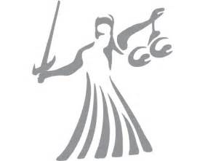
Bibliothek Rechtswissenschaften
Das
Juristische Seminar
Datenbank-Schulungen
bietet
für Beck-Online und Juris

Wann?

Do.: 28.05.2020: 13:00 – 15:00Uhr
Do.: 04.06.2020: 13:00 – 15:00Uhr
Do.: 11.06.2020: 13:00 – 15:00Uhr
Do.: 18.06.2020: 13:00 – 15:00Uhr

Wo?
Die Schulung findet als Zoom-Veranstaltung statt.
Die Zugangsdaten werden an Ihre Students-Mail Adresse geschickt.
Voraussetzungen?
Handy mit der heruntergeladenen App „Google Authenticator“

Anmeldung ausschließlich über ilias.uni-marburg.de möglich!

Bei Fragen schreiben Sie uns bitte eine E-Mail an: schulungen.jursem@ub.uni-marburg.de

Christian Wolf
- Bibliotheksleiter –

